Birkenfeld, 18. Januar 2016

Internorga 2016 – 11. bis 16. März, Messe Hamburg – Halle B7, Stand 411

Internorga 2016: Hepp präsentiert neue und etablierte Highlights für den gedeckten Tisch
Von stilvollem Besteck über vielseitige Buffet-Lösungen bis hin zu
formvollendeten Etagéren

Auf der diesjährigen Internorga, der Leitmesse für den Außer-Haus-Markt, finden Gastronomieprofis am Messestand von Hepp ein breites Spektrum an stilvollem, innovativem und flexiblem Equipment für Tisch und Tafel. Die Traditionsmarke eröffnet nicht nur mit dem 2015 eingeführten Buffet-Konzept Sequence, das dank seines exzellenten Produktdesigns mit dem German Design Award ausgezeichnet wurde, zahlreiche Möglichkeiten für die kreative Speisenpräsentation. Auch die drei neuen Afternoon Tea Etagéren formen eine stilsichere Bühne für süße und herzhafte Leckereien. Damit nicht genug, hat Hepp weitere Neuheiten in petto – so viel sei bereits verraten: Neben einem neuen Besteckmodell werden Fachbesucher auch innovative Formen der Veredelung kennenlernen, mit der Hepp an den Erfolg der farbenfrohen PVD-Beschichtungen anknüpft.

Ausgezeichnetes Tabletop-Design mit Sequence von Hepp
„Das Auge isst mit“ – Schon dem bekannten Sprichwort nach ist Design-Kultur fest mit der Gastronomie- und Hotellerie-Szene verwoben. Mit preisgekrönten Kollektionen setzt der Premiumhersteller Hepp seit Jahrzehnten gestalterische Maßstäbe für den gedeckten Tisch. Der Rat für Formgebung würdigte 2015 die neueste Kreation der Traditionsmarke. Die Buffet-Kollektion „Sequence“, entworfen von der deutschen Designerin Thalia Schuster, erhielt den German Design Award in der Kategorie „Excellent Product Design – Tabletop“. Die Begründung der Jury-Mitglieder Prof. Oliver Grabes und Sebastian Herkner: „Das neue Buffetkonzept Sequence erfreut das Auge mit einer ungewöhnlichen geometrischen Formgebung. Charakteristisches Gestaltungsmerkmal ist der einfache diagonale Schnitt, der dem Objekt Leichtigkeit verleiht. Dank umfangreicher, sorgfältig aufeinander abgestimmter Module, die es in unterschiedlicher Höhe, Proportion und Materialkombination (z. B. Holz, Porzellan, Edelstahl und Textil) gibt, bietet das System grenzenlose Möglichkeiten. Ein für den Buffetbereich innovatives, ästhetisch anspruchsvolles Konzept, das inspiriert.“

Neue Afternoon Tea Etagéren von Hepp zelebrieren Teegenuss auf vier Ebenen
Der Five-O-Clock-Tea ist längst nicht mehr nur Tradition in England, sondern vielmehr Trend in der internationalen Gastronomie- und Hotellerieszene. Um der jahrhundertealten britischen Lebensart modernen Zeitgeist zu verleihen, ist nicht nur Perfektion bei der Auswahl sowie dem Aroma des Tees und seiner delikaten Begleiter gefragt. Für einen stilsicheren Afternoon Tea bedarf es auch eines adäquaten Präsentationsrahmens. Die drei neuen Afternoon Tea Etagéren aus hochwertigem Edelstahl von Hepp bieten für die verschiedenen Köstlichkeiten eine große Bühne: Auf vier Ebenen, die sich je nach Variante auf eine Gesamthöhe zwischen 117 und 125 Zentimetern verteilen, finden nebst Teeservice auch delikate Sandwiches mit extravagantem Belag, warme Scones mit üppiger Clotted Cream und fruchtiger Marmelade sowie andere kleine Leckereien ihren Platz. „Gekrönt“ werden die Häppchen entweder von einem klassischen, weichen Rundbogen mit bzw. ohne stilistischem Knopf oder einer filigranen, schwungvollen Spitze – in jedem Fall ein glänzender Eyecatcher neben dem Tisch. Um den feinen Nachmittags-Schmaus zu komplettieren, können Gastronomen und Hoteliers im Gesamtsortiment von Hepp auf passende Accessoires zurückgreifen, von kleineren Universalständern und Platten zum Anrichten über verschiedene Kaffee-, Tee- und Milchkannen sowie Teesiebe und Zuckerdosen bis hin zum Champagnerkühler für die luxuriösere Tee-Zeremonie.

Bildanforderung
Bildmaterial finden Sie zum Download in unserem Medienportal http://press-n-relations.amid-pr.com/ unter dem Suchbegriff „Hepp-Internorga2016“. Selbstverständlich schicken wir Ihnen die Dateien auch gerne per E-Mail zu. Kontakt: hepp@press-n-relations.de.

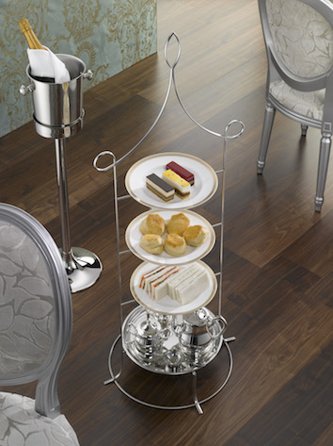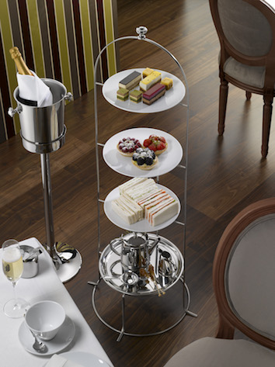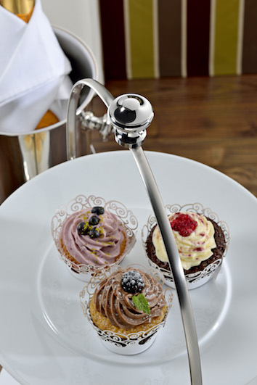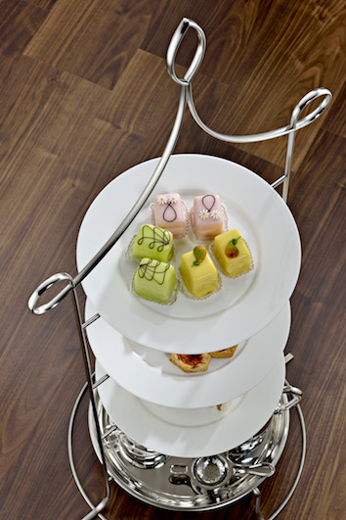
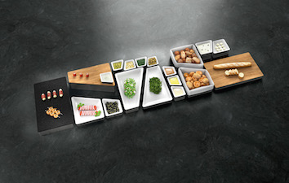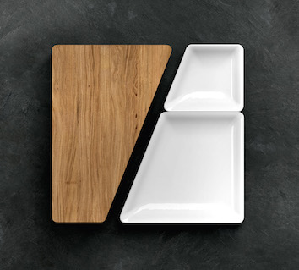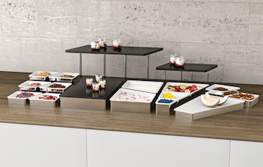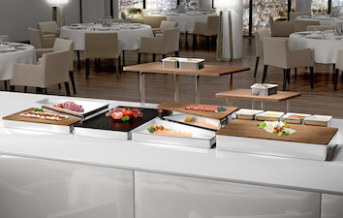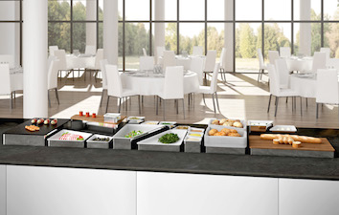

Weitere Informationen:  Hepp  Professional Hotel Equipment  proHeq GmbH  Carl-Benz-Str. 10 – 75217 Birkenfeld  Tel.: +49 7231 4885-0 – Fax: +49 7231 4885-83  presse@hepp.de – www.hepp.de | Presse- und Öffentlichkeitsarbeit:  Press’n’Relations GmbH  Vanessa Klein und Monika Nyendick  Magirusstr. 33 – D-89077 Ulm  Tel.: +49 731 962 87-30 – Fax: +49 731 962 87-97  hepp@press-n-relations.de - www.press-n-relations.de

Über Hepp
HEPP – Professional Hotel Equipment, proHeq GmbH – mit Sitz in Birkenfeld bei Pforzheim ist einer der international führenden Anbieter rund um den gedeckten Tisch. Das Unternehmen stellt in hochspezialisierten Fertigungsverfahren das weltweit vielfältigste Sortiment an Tafel- und Serviergeräten her – vom Besteck über Kaffeekännchen und Co. bis hin zu Chafing-Dishes und Speisenverteilsystemen. Material und Verarbeitung stehen im Vordergrund, aber auch in Design, Qualität und Gebrauchsnutzen werden die Hepp-Produkte höchsten Ansprüchen gerecht. Bereits 1863 gründeten die Brüder Carl und Otto Hepp das Unternehmen unter diesen Prämissen und gelten damit zu Recht als Erfinder des Hotelsilbers. Die traditionellen Werte wie Zuverlässigkeit und Qualität gelten auch heute noch und bilden zusammen mit Innovationskraft, der Entwicklung neuer Verfahren und Produkte sowie einer flexiblen Fertigung die Grundlage für den Erfolg des Unternehmens. Weltweit zählt Hepp zu den bevorzugten Ausstattern führender Hotels, Hotelketten und Restaurants, ebenso wie qualitätsbewusster Großverpfleger, internationaler Kreuzfahrtreedereien, Airlines und Bahngesellschaften.

